Solução aula 03 (4° encontro)
Geometria

Solução do exercício 01
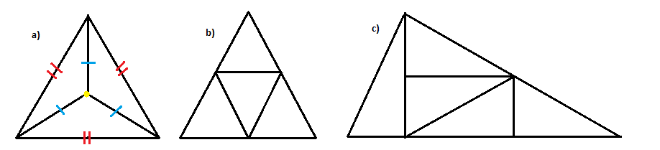
- Podemos cortar um triangulo equilátero ao longo das bissetrizes, que se encontra em um ponto no centro (ponto amarelo da imagem (a)), assim formaremos três triângulos congruentes.
- Podemos cortar um triangulo equilátero ao longo de seus segmentos que unem os seus pontos médios dos lados, desse modo vamos obter 4 triangulos congruentes.
- Observe a imagem (c), temos um triangulo e dividimos ele, de forma que existe 5 triângulos de lados congruentes.
Solução do exercício 02
Observe que temos os quatro pontos: A, B, C e D. Podemos formar os segmentos AB, AC, AD, BC, BD, CD de modo que todos sejam distintos. Portanto temos 6 segmentos.
Solução do Exercício 03
Observe a imagem
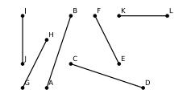
Usando a régua nós vamos ver que os segmentos congruentes são:
IJ = KL, GH = FE e AB = CD.
Solução do exercício 04
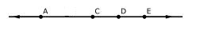
Vamos observar a imagem. Tirando o ponto B, podemos formar os segmentos AE, CE, DE e En (sendo n o próximo ponto), sendo assim vamos formar 4 segmentos não contendo o ponto B.
Solução do exercício 05
Sabemos que AB + CD = 20 e que AD = 2 BC. Dessa forma temos que:
AD = AB + BC + CD, porém devemos lembrar que AB + CD = 20, assim teremos :
AD = BC + 20.
Como temos AD = 2 BC $→$ 2 BC = BC + 20 $→$ 2 BC – BC = 20 $→$ BC = 20.
Portanto, AD = 2 BC $→$ AD = 2 x 20 $→$AD = 40.
Solução do exercício 6
Temos que AM = 7x – 1 e MB = x + 11.
Como M é ponto médio de AB temos:
7x – 1 = x + 11
7x – x = 11 + 1
6x = 12
X = 12 /6
X = 2
Assim temos 7 x 2 – 1 = 13 = AM e 2 + 11 = 13 = MB.
Solução do exercício 7
Observe a imagem, temos AB = AC + CB, sendo assim temos AB = 2 AC e CD = CE + ED, como E é ponto médio de CD, temos CE = ED.
Como dado no enunciado AB + ED – AC = 30 cm, mas sabemos que AB = 2 AC e ED = CE, assim temos:
2AC + ED – AC = 30 cm
AC + CE = 30 cm , mas sabemos também que CE = CB + BE, portanto temos:
AC + CB + BE = 30 cm
AE = 30cm
Solução do exercício 08
- Como o quadrado não deve ter buracos, a área final deve ser igual à área original. Se chamarmos de L o lado do quadrado, temos:
L^2 = 8^2 +6^2
L^2 = 64+36
L^2 = 100
L = 10.

- Pelo Teorema de Pitágoras, 8, 6 e 10 são lados de um triângulo retângulo, pois 6 ^2+8 ^2 = 10^2 . Tomando o lado maior da figura acima, que possui comprimento 8+6 = 14, marque o ponto R que o divide em pedaços de tamanhos 6 e 8. Isto pode ser feito com a régua. Com o lápis, trace os segmentos deste ponto para os extremos opostos esquerdo e direito, denotados por P e Q, como na figura a seguir. Usando o Teorema de Pitágoras, temos PR = QR = 10. Estes segmentos separam a figura nos pedaços A, B e C. Os pedaços A e C são triângulos congruentes e, usando as somas de seus ângulos internos, podemos concluir que PRQ = 90◦
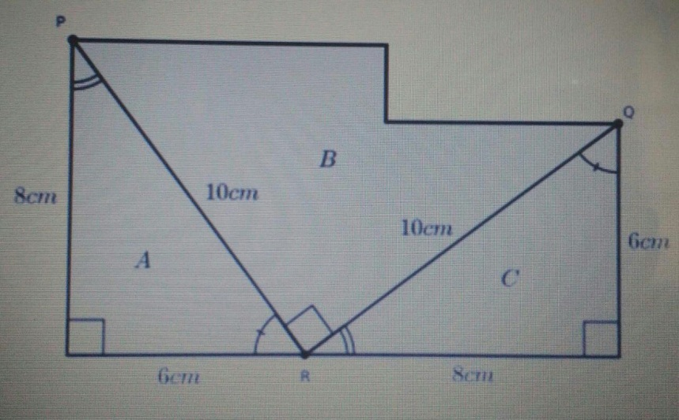
Com a tesoura, a figura é separada nos pedaços A, B e C. Em seguida, eles são realocados para formar o quadrado de lado 10 da figura a seguir:
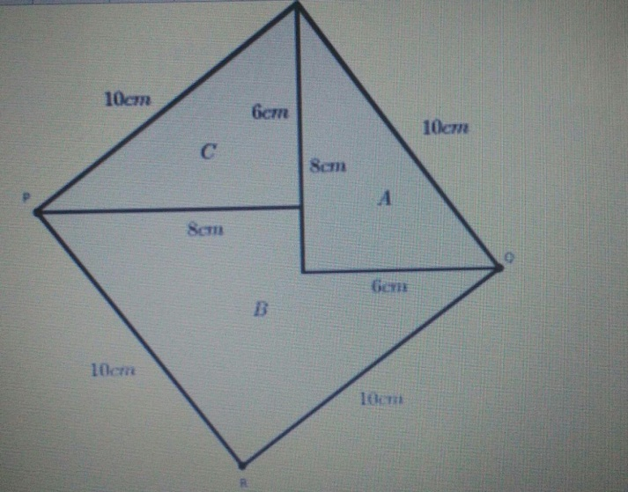
Solução do exercício 09
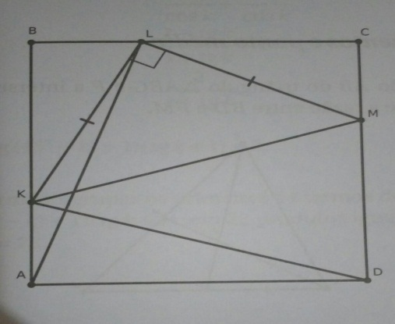
Sejam ∠MLC = α e ∠B AL = β. Como ∠K LM = ∠K BL = ∠LCM = 90◦ , segue que ∠K LB = ∠LMC = 90◦ −α. Além disso, como K L = LM, os triângulos retângulos 4LMC e 4BLK são congruentes. De BL = CM e BK = LC, segue que AK = AB −BK = BC −LC = BL. Os triângulos 4K AD e 4ABL são congruentes pois AK = BL, AB = AD e ∠ABL = ∠K AD. Consequentemente, ∠ADK = β e ∠L AD = 90◦ −∠B AL = 90◦ −β. Como os ângulos ∠L AD e ∠K D A são complementares, segue finalmente que AL e K D são perpendiculares.
Solução do exercício 10
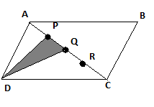
Seja um paralelogramo ABCD, com diagonal AC, teremos então o triangulo ADC e ABC .
Observe que a diagonal AC, divide o paralelogramo ao meio, desse modo temos ABCD/ 2 = ½ = 0,5.
Como temos P, Q e R que dividem a diagonal AC em quatro partes iguais, vamos obter assim 4 triângulos da mesma área, isso é:
DPQ = ¼ x ADC
DPQ = ½ /4
DPQ = ½ x ¼
DPQ = 1/8.
Portanto vamos obter 4 triangulos de área = 0,125.
Solução do exercício 11
- Os triângulos ABC e ACD têm a mesma área e a base comum AC. Logo, ambos têm a mesma altura h. Se P é um ponto da diagonal AC, então todos os quatro triângulos PAB, PBC, PCD e PDA têm a mesma altura h relativa à reta AC. Para que suas áreas sejam iguais, as medidas de suas bases AP ou PC devem ser iguais, isto é, AP = PC. Portanto, P é o ponto médio da diagonal AC.
- Se a altura do triângulo PGH é x, então sua área é (HG . x)/2 = (b . x)/2 e a área do triangulo PEF é (EF . (h – x)) / 2 = (a . (h-x)) / 2
Como essas áreas são iguais, temos (b . x) / 2 = (a . (h – x)) / 2 $→$ bx = ah – ax $→$(a + b) x = ah $→$ x = ah / a + b
Logo, as áreas dos triângulos PEF e PGH são iguais a (b . x ) / 2 = b / 2 . ah / a + b = abh / 2(a + b).
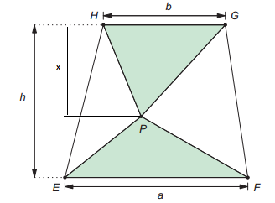
- Se P está no interior do trapézio do item anterior, então a soma das áreas dos quatro triângulos PEF, PFG, PGH e PHE é igual à área do trapézio. A área do trapézio EFGH é igual a (a + b) h / 2 e se as áreas daqueles quatros triangulos são iguais, então cada um deles tem área igual a ¼ . (a + b)h / 2 = (a + b) h / 8. Entretanto, pelo item anterior, se os triângulos PEF e PGH têm a mesma área, esta é igual a abh / 2(a + b). consequentemente,
(a + b) h / 8 = abh / 2(a + b) (a + b ) ^2 = 4ab a^2 + 2ab + b^2 = 4ab a^2 – 2ab + b^2 = 0 a – b = 0 ⇔ a = b.
Mas a não pode ser igual a b, pois, sabemos do enunciado que a > b. Logo, não existe um ponto P no interior do trapézio EFGH tal que os quatro triângulos PEF, PFG, PGH e PHE têm a mesma área.

